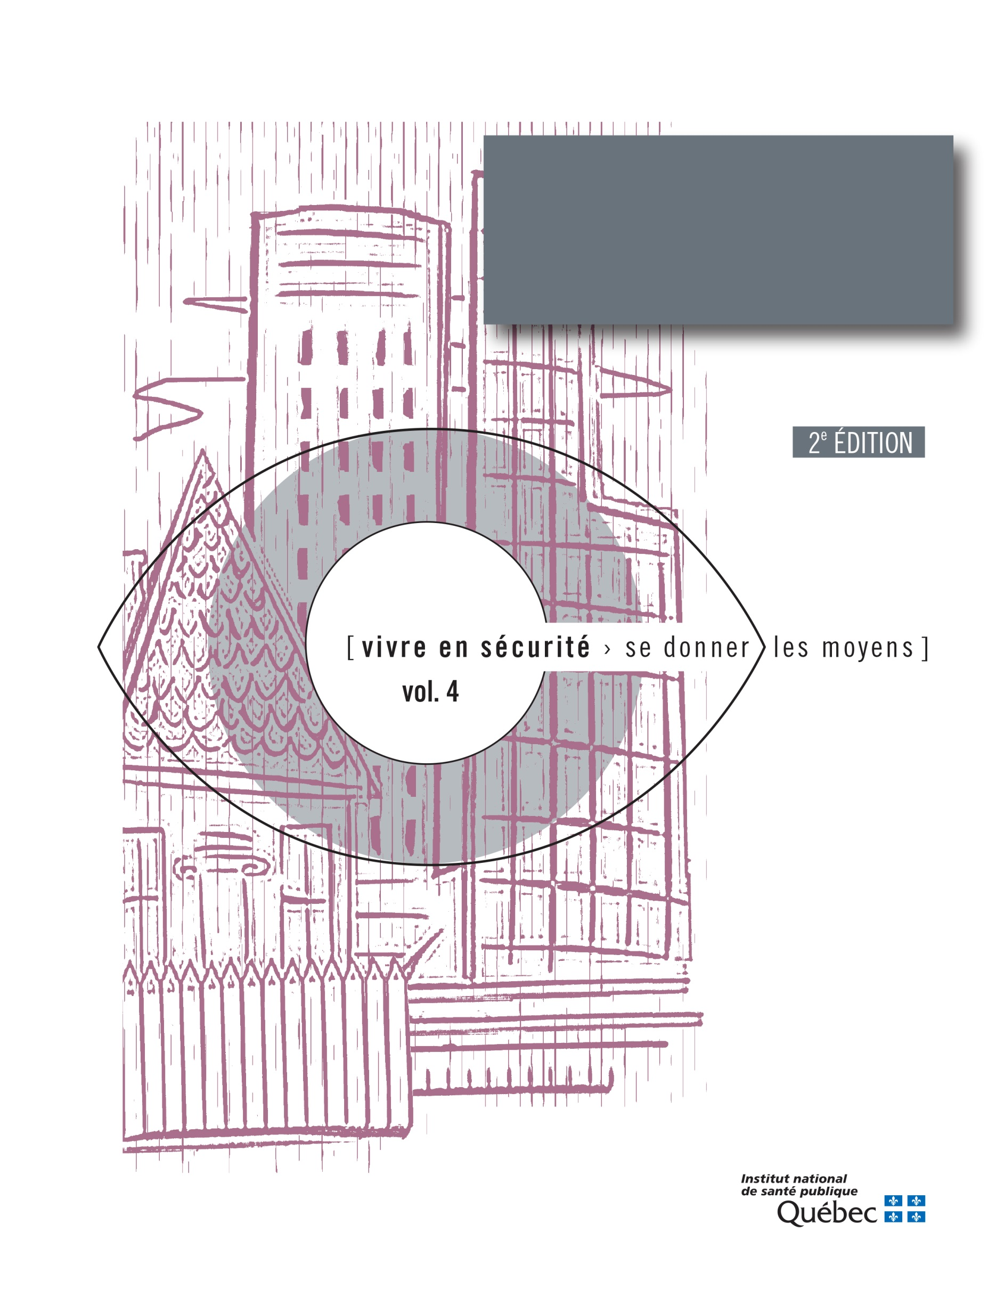

Guide d’analyse de la violence conjugale sur un territoire
Annexe 1

FORMULAIRE DE REQUÊTE POUR L’OBTENTION DES STATISTIQUES DE LA CRIMINALITÉ COMMISE DANS UN CONTEXTE CONJUGAL AUPRÈS DU MINISTÈRE DE LA SÉCURITÉ PUBLIQUE

- SECTION D’INFORMATION SUR LA PERSONNE FAISANT LA REQUÊTE
NOM :
ORGANISME :
COORDONNÉES :
OBJECTIFS OU CONTEXTE DE LA REQUÊTE :

NOTE : Une fois le formulaire de requête complété, vous pourrez le faire suivre par courriel au MSP à dps-statistique@msp.gouv.qc.ca. Le traitement de la requête auprès du MSP se fera à l’intérieur de quatre semaines.

Il est à noter que les données extraites du Programme DUC 2 concernant une année qui précède la demande restent provisoires jusqu’à ce que l’extraction d’une année subséquente soit effectuée, à ce moment les données deviendront actualisées. Elles demeurent provisoires en raison notamment des impacts du processus judiciaire et policier ou par la présence d’erreurs techniques liées à l’exploitation du système. Les données provisoires sont sujettes à changement et doivent être interprétées avec précaution.

SECTION SUR LE TERRITOIRE

- RÉGIONS ADMINISTRATIVES

Sélectionnez les régions administratives et, s’il y a lieu, les municipalités régionales de comté (MRC) que vous souhaitez voir apparaître dans votre analyse.

Bas-Saint-Laurent (01)
MRC
MRC de Kamouraska
MRC de la Matapédia
MRC de la Mitis
MRC de Matane
MRC de Rimouski-Neigette
MRC de Rivière-du-Loup
MRC de Témiscouata
MRC des Basques
Saguenay-Lac-Saint-Jean (02)
MRC
MRC de Lac-Saint-Jean-Est
MRC de Maria-Chapdelaine
MRC du Domaine-du-Roy
MRC du Fjord-Du-Saguenay
Capitale-Nationale (03)
MRC
MRC de Charlevoix
MRC de Charlevoix-Est
MRC de la Côte-de-Beaupré
MRC de la Jacques-Cartier
MRC de l’Île-d’Orléans
MRC de Portneuf

Centre-du-Québec (04)
MRC
MRC d’Arthabaska
MRC de Bécancour
MRC de Drummond
MRC de l’Érable
MRC de Nicolet-Yamaska

Estrie (05)
MRC
MRC de Coaticook
MRC de Memphrémagog
MRC des Sources
MRC du Granit
MRC du Haut-Saint-François
MRC du Val-Saint-François
Montréal (06)
Outaouais (07)
MRC
MRC de la Vallée-de-la-Gatineau
MRC de Papineau
MRC de Pontiac
MRC des Collines-de-l’Outaouais
Abitibi-Témiscamingue (08)
MRC
MRC de l’Abitibi
MRC de l’Abitibi-Ouest
MRC de la Vallée-de-l’Or
MRC de Témiscamingue

Côte-Nord (09)
MRC
MRC de Caniapiscau
MRC de la Haute-Côte-Nord
MRC de la Manicouagan
MRC de Minganie
MRC des Sept-Rivières
MRC du Golfe-du-Saint-Laurent

Nord-du-Québec (10)
MRC
MRC
Kativik
Jamésie
Eeyou Istchee (nouveau toponyme à venir)

Gaspésie-Îles-de-la-Madeleine (11)
MRC
Les Îles-de-la-Madeleine
MRC d’Avignon
MRC de Bonaventure
MRC de la Côte-de-Gaspé
MRC de la Haute-Gaspésie
MRC du Rocher-Percé

Chaudière-Appalaches (12)
MRC
MRC de Beauce-Sartigan
MRC de Bellechasse
MRC de la Nouvelle-Beauce
MRC de L’Islet
MRC de Lotbinière
MRC de Montmagny
MRC des Appalaches
MRC des Etchemins
MRC Robert-Cliche

Laval (13)
Lanaudière (14)
MRC
MRC de D’autray
MRC de Joliette
MRC de l’Assomption
MRC de Matawinie
MRC de Montcalm
MRC des Moulins

Laurentides (15)
MRC
MRC d’Antoine-Labelle
MRC d’Argenteuil
MRC de Deux-Montagnes
MRC de la Rivière-du-Nord
MRC des Laurentides
MRC des Pays-d’en-Haut
MRC Thérèse-De Blainville

Montérégie (16)
MRC
MRC d’Acton
MRC de Beauharnois-Salaberry
MRC de Brome-Missisquoi
MRC de la Haute-Yamaska
MRC de la Vallée-du-Richilieu
MRC de Marguerite-D’Youville
MRC de Roussillon
MRC de Rouville
MRC de Vaudreuil-Soulanges
MRC des Jardins-de-Napierville
MRC des Maskoutains
MRC du Haut-Richilieu
MRC du Haut-Saint-Laurent
MRC de Pierre-De Saurel

Mauricie (17)
MRC
MRC de Maskinongé
MRC de Mékinac
MRC des Chenaux

Région métropolitaine de recensement (RMR)
Montréal
Québec
Ottawa - Gatineau (partie du Québec)
Sherbrooke
Saguenay
Trois-Rivières

Ensemble du Québec

SECTION SUR LES STATISTIQUES

NATURE DES INFRACTIONS COMMISES
Nombre d’infractions
Taux d’infractions

Type d’infractions commises en contexte conjugal
Sélectionnez une ou plusieurs infractions

Intimidation générale
Séquestration
Enlèvement
Agression sexuelle
Voie de fait niveau 1
Voie de fait niveau 2
Voie de fait niveau 3
Harcèlement criminel
Homicide
Menaces
Appels téléphonique indécents ou harcelants
Toutes ces infractions

ÉVOLUTION
Tableau pour le nombre d’infractions
Graphique pour le taux d’infractions

Sélectionnez la période

Cinq (5) dernières années
Dix (10) dernières années

Pour les sections suivantes, veuillez noter que seulement les années où les données sont actualisées serviront à l’analyse.

PÉRIODE
Sélectionnez la ou les années voulues

Année la plus récente
Année la plus récente et année précédente

GROUPES D’ÂGE DES VICTIMES
Nombre de victimes
Répartition des victimes (%)
Taux de victimes

Cochez les groupes d’âge qui doivent être analysés
12 à 17 ans  18 à 24 ans  25 à 29 ans  30à 39 ans | 40 à 49 ans  50 à 59 ans  60 à 69 ans  70 ans et plus  Autre, précisez
GROUPES D’ÂGE DES AUTEURS PRÉSUMÉS
Nombre d’auteurs présumés
Répartition des auteurs présumés (%)
Taux d’auteurs présumés

Cochez les groupes d’âge qui doivent être analysés
12 à17 ans  18à 24 ans  25 à 29 ans  30à 39 ans | 40 à 49 ans  50 à 59 ans  60 à 69 ans  70 ans et plus  Autre, précisez
NATURE DE LA RELATION ENTRE LA VICTIME ET L’AUTEUR PRÉSUMÉ, incluant la notion de conjoints de même sexe
Nombre de victimes  Répartition des victimes (%)  Conjoint  Ex-conjoint | Ami intime  Ex-ami intime
VICTIMES PAR SEXE
Nombre de victimes
Répartition des victimes (%)
Taux de victimes

Voulez-vous obtenir des statistiques sur les femmes, les hommes ou les deux ?

Femmes
Hommes

AUTEURS PRÉSUMÉS PAR SEXE (nombre et proportion)
Nombre d’auteurs présumés
Répartition des auteurs présumés (%)
Taux d’auteurs présumés

Voulez-vous obtenir des statistiques sur les femmes, les hommes ou les deux ?

Femmes
Hommes

CROISEMENT DE VARIABLES
Nombre
Répartition (%)
Taux

Quelles variables désirez-vous croiser dans cette analyse ?

Type d’infraction et sexe
Type d’infraction et âge
Type d’infraction et nature de la relation entre l’auteur présumé et la victime
Sexe des victimes et âge
Sexe des auteurs présumés et âge
Autre, précisez

Une région métropolitaine de recensement est un territoire formé d'une ou de plusieurs municipalités voisines les unes des autres qui sont situées autour d'un noyau. Une région métropolitaine de recensement doit avoir une population totale d'au moins 100 000 habitants et son noyau doit compter au moins 50 000 habitants. (Statistique Canada (Page consultée le 8 décembre 2014). Région métropolitaine de recensement (RMR) et agglomération de recensement (AR), [en ligne], http://www12.statcan.gc.ca/census-recensement/2011/ref/dict/geo009-fra.cfm)
Le ministère de la Sécurité publique se réserve le droit de sélectionner l’année la plus récente où les données sont actualisées afin d’obtenir des statistiques qui présentent une plus grande fiabilité.
Consigne : plus la requête comporte de croisements de variables, plus l’analyse des statistiques peut s’avérer complexe.
Notez que le taux d’infractions n’est pas disponible pour le croisement de ces variables.

